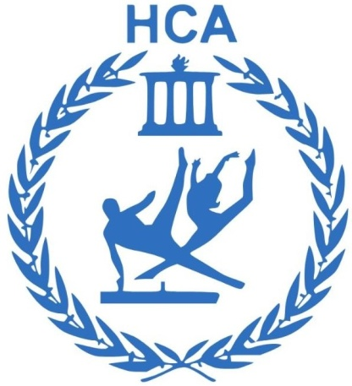 |  |  | NSA GYM  /С ДЖИМ ЛТД/  Национальная спортивная академия «Василь Левски»  Крытые спортивные сооружения, зал 108  Студенческий выпускник, София
 |  |  |  | infonsagymnastics@gmail.com
 |  |  |  | +359 892 05 15 80
 |  |  |  | https://nsagym.com
 |  |  |  | Instagram - nsagym

ДЕКЛАРАЦИЯ О ЗАЧИСЛЕНИИ НА ЗАНЯТИЯ ГИМНАСТИКОЙ В NSA GYM / S JIM LTD.
Аз, Владимир Батюнин , по электронной почте : batvovan@gmail.com , Телефон : +3590898562344 , Заявляю, что согласен и ознакомлен с условиями проведения тренировок в NSA GYM / S JIM LTD.

№ | Имя и фамилия ребенка | Дата рождения ребенка
1 | Альона | 22.3.2021 г.
2
3

СУТЬ УСЛУГ, ПРЕДЛАГАЕМЫХ В ТРЕНАЖЕРНОМ ЗАЛЕ NSA
ГРУППОВЫЕ И ИНДИВИДУАЛЬНЫЕ ТРЕНИРОВКИ.

В NSAGYM проводятся групповые и индивидуальные тренировки по гимнастике для детей в возрасте от 3 до 15 лет. Дети занимаются спортом, приобретают новые навыки, развивают свои двигательные качества (силу, выносливость, гибкость, ловкость и скорость), во время игр и развлечений. Тренировки проходят в профессионально оборудованных гимнастических залах с оборудованием, разработанным специально для детей, где мальчики и девочки имеют возможность учиться и совершенствоваться в безопасной обстановке с помощью специалистов NSA GYM. С помощью веселых игр, прикладных упражнений и акробатических элементов дети развивают как двигательные, так и социальные навыки (работа в команде, инициативность в себе, преодоление страхов и т.д.) в группах.

Тренировки для детей в NSA GYM проходят по структурированной программе, разработанной для каждого занятия, которая соответствует возрасту и основным принципам для правильного приобретения различных навыков профессиональными специалистами по гимнастике. Каждая тренировка начинается с короткой подготовительной части, в которой тренеры проводят разминку и демонстрируют специально разработанные комплексы общеразвивающих упражнений с устройством и без него. В основной части каждого занятия дети делятся на небольшие группы и проходят через три гимнастических снаряда. В конце тренировки дети снова собираются для финальной части, в которой они играют в игру или развивают одно из двигательных качеств (силу, выносливость, гибкость, ловкость и скорость).

Для того, чтобы ваш ребенок занимался у тренеров и учился самостоятельности, присутствие родителей в тренажерном зале не допускается. Каждый родитель может войти в зал и помочь своему ребенку переодеться в раздевалке, после чего ждать снаружи зала. Для детей, которые не могут позаботиться о себе в туалете и раздевалке, обязательно, чтобы родители находились рядом. Для этого прямо у дверей зала предусмотрена зона ожидания. А при вызове тренера им нужно добраться до тренажерного зала в течение 1-2 минут.

Команда NSA GYM прилагает все усилия для обеспечения безопасности детей в спортзале и в холле. Ответственность за безопасный вход и выход ребенка из зала лежит на родителях, опекунах или других совершеннолетних лицах, которые сопровождают его во время занятий и обязуются соблюдать правила внутреннего распорядка. В холле дети находятся под присмотром взрослого, с которым они пришли.

Тренировки NSA GYM, в зависимости от возраста детей, проводятся два или три раза в неделю, с возможностью выбора, сколько раз в неделю заниматься ребенку. Продолжительность занятий для наших самых маленьких детей (3-4 года) составляет 45 минут, а для детей постарше 4 лет – 60 минут. Расписание тренировок отдельных групп объявляется и обновляется на сайте: https://nsagym.com/

Декларация о пользовании услугой NSA GYM оформляется законным представителем (родителем, опекуном) ребенка в возрасте от 3 до 15 лет после ознакомления с Общими положениями и условиями, применимыми документами относительно сбора, обработки и хранения персональных данных, предоставления обязательной информации, согласий и деклараций в отношении законного представителя ребенка и о ребенке и после подписания Регистрационной формы NSA GYM.

Идентификация детей во время тренировок и для целей настоящего договора осуществляется только по имени ребенка или другому адресу, указанному родителем/опекуном, вместе с дополнением, которое автоматически генерируется системой NSA GYM. NSA GYM не собирает, не обрабатывает и не хранит другие персональные данные.

ВОЗРАСТНЫЕ ГРУППЫ
Виды групп по возрасту:

Группа 1 (3 - 4 года)
В этом возрасте дети готовы к первым самостоятельным занятиям по программе NSA GYM с нашими тренерами. Они готовы следовать инструкциям и осваивать основные гимнастические (двигательные) привычки. Они развивают свое чувство «я» и испытывают удовлетворение и гордость. Они способны выполнять основные гимнастические упражнения с посторонней помощью и самостоятельно в легких условиях, так как их сила и координация увеличиваются.
Группа 2 (4 - 7 лет)
Дети в этом возрасте уже обладают базовыми двигательными и умственными способностями. Социальный аспект превалирует над удовольствием от достигнутых результатов не только в обучении, но и в общении и приобретении друзей. Развитие основных качеств; Сила, гибкость, координация находится на другом уровне по сравнению с детьми до 3 лет. Умение концентрироваться и удерживать внимание в течение более длительного времени является показателем освоения специфических качеств в базовой гимнастике и преодоления более сложных упражнений.
Группа 3 (7 - 12 лет)
Это возраст, в котором дети становятся более ответственными по отношению к себе и своим действиям. Подготовка к школе и размышления о ней еще больше развивают их желание быть успешными в своих действиях в любой сфере. Обучение переходит на продвинутый уровень. Уменьшается элемент обучения в форме игры. Те, кто уже освоил основные качества в гимнастике, развиваются очень быстро. Стремление к успеху и достижению высоких результатов помогает тренеру ставить высокие цели.
Группа 4 (5 - 9 лет)

Эти дети любят, когда им бросают вызовы, им не терпится окрепнуть, научиться сложным упражнениям. Осознанность в этом возрасте очень сильна, и дети точно знают, чего они хотят достичь от занятий.

Группа 5 (9 – 15 лет)

Как только они достигают более высокого уровня гимнастического мастерства, их уверенность и самооценка меняют их отношение к гимнастике. Цель каждого занятия для этих детей – выйти удовлетворенными достигнутыми результатами и снизить риск демотивации.

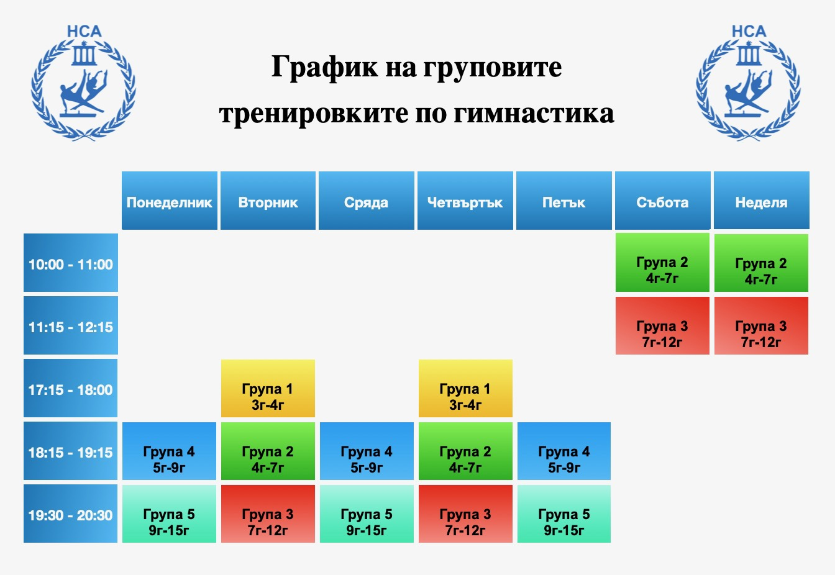

ГРУППОВЫЕ ТРЕНИРОВКИ

Однократное групповое посещение можно забронировать через онлайн-платформу NSAGYM, при этом необходимо оплатить соответствующую услугу.
Абонемент для каждой группы можно приобрести на месте в зале. После этого необходимо, чтобы каждый родитель забронировал предоплаченные тренировки на сайте. Без брони на обучение дети включаются только при наличии свободных мест в группе.
При бронировании места в спортивном зале покупка услуги происходит при условии наличия свободных мест для групповых тренировок.
Перед приобретением услуг необходимо заполнить декларацию о согласии с общими условиями и правилами посещения спортивного зала NSA GYM.
Каждый ребенок может быть включен только в ту группу, которая соответствует его возрасту.
В случае приобретенной услуги для однократного группового посещения или абонемента, в случае онлайн-бронирования/покупки для данной группы и времени, клиент имеет право отменить бронирование/покупку один раз, за 2 часа до начала мероприятия, в противном случае посещение считается состоявшимся. В случае неявки на забронированную тренировку, сумма не возвращается.
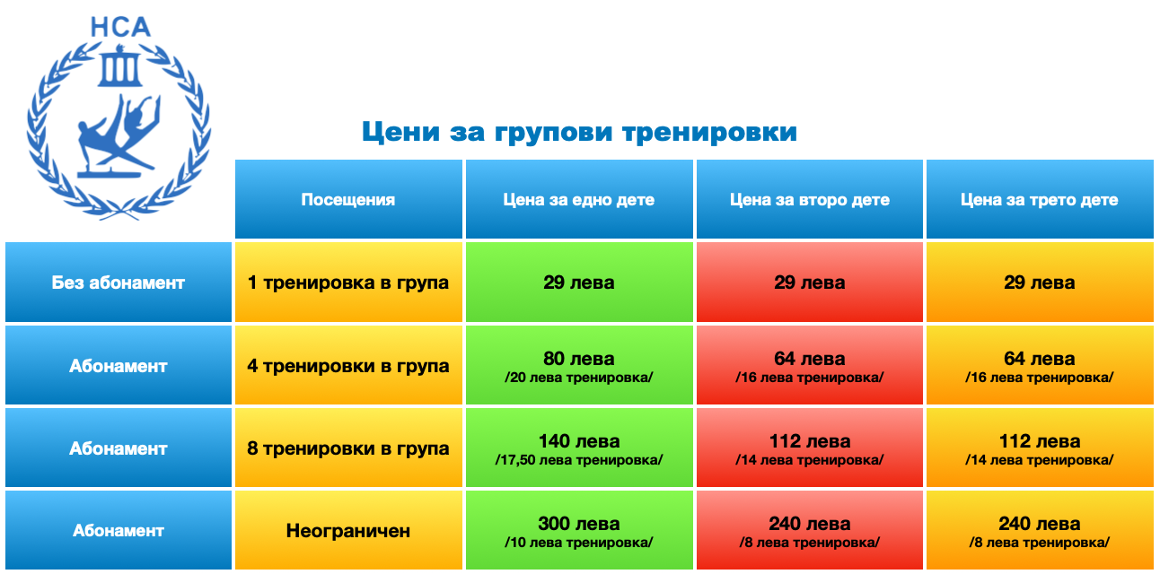
- Каждая подписка (кроме безлимитных) действительна в течение 60 дней с момента покупки!
- Неизрасходованные визиты не переносятся по истечении срока их действия!
- Каждый абонемент используется для той группы, для которой он был приобретен и при посещении другой группы является недействительным!
- Каждая подписка является персональной и не может быть предоставлена и использована другим лицом!
- Абонемент с неограниченным количеством посещений действителен для всех групп и действителен в течение 30 дней с момента покупки!

ИНДИВИДУАЛЬНОЕ ОБУЧЕНИЕ
Забронировать индивидуальную тренировку можно через онлайн-платформу NSAGYM, при этом требуется оплата соответствующей услуги.
Абонемент на индивидуальные тренировки можно приобрести на месте в тренажерном зале. После этого каждому родителю необходимо забронировать дни и часы для предоплаченных тренировок на сайте. Без брони на обучение, дети включаются только при наличии свободных тренеров.
При бронировании места в спортивном зале покупка услуги происходит при наличии свободных тренеров для индивидуальных тренировок.
Перед покупкой одной из услуг необходимо заполнить декларацию о согласии с общими условиями и правилами посещения спортивного зала NSAGYM.
В случае приобретенной услуги по индивидуальному обучению, в случае онлайн-бронирования/покупки на определенный день и время, клиент имеет право отменить бронирование/покупку за 2 часа., до начала тренировки, в противном случае посещение считается состоявшимся. Отмена производится только через платформу регистрации! В случае неявки на забронированную тренировку, сумма не возвращается.

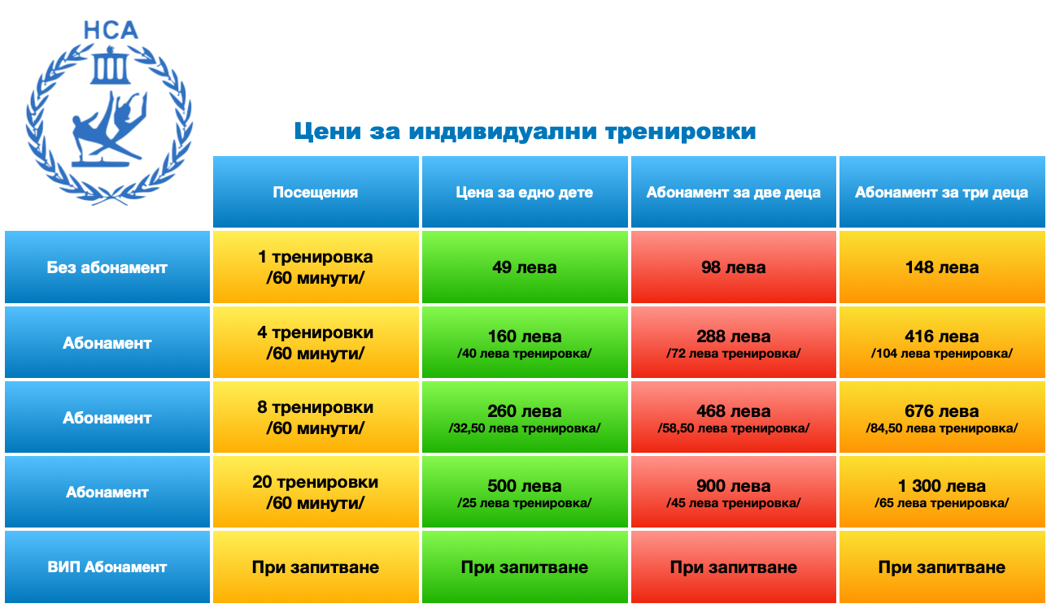
- Каждый абонемент действителен в течение 60 дней с момента покупки!
- Неизрасходованные визиты не переносятся по истечении срока их действия!
- Каждая подписка является персональной и не может быть предоставлена и использована другим лицом!
- Абонемент на двоих или троих детей можно использовать в тех случаях, когда двое или трое детей занимаются в одном классе с одним тренером!
- VIP Абонемент - это срочный абонемент /на первый и второй семестр/ с фиксированными желаемыми днями и часами для обучения!

ДИФФЕРЕНЦИАЦИЯ ТАРИФНОГО ПЛАНА, ОПЛАТА

Абонементы NSA GYM действительны в течение 60 дней с момента покупки.
К тренировкам не допускаются дети, не имеющие абонемента и не оплатившие разовое посещение.
Срок подписки на NSA GYM и виды деятельности, которые могут выполнять дети клиента NSA GYM, определяются соответствующей группой, типом подписки и условиями и положениями в Регистрационной форме, подписанной клиентом NSA GYM. Оплаченные суммы подписки не возвращаются.
В случае несвоевременной оплаты причитающихся взносов, NSA GYM имеет право ограничить доступ клиента NSA GYM и его ребенка.
NSA GYM имеет право удержать все суммы, уплаченные по плану подписки, при условии, что они необходимы для покрытия убытков и ущерба, причиненных клиентом NSA GYM и/или его/ее ребенком, за которые они несут ответственность в соответствии с гражданским законодательством.

ОСОБЫЕ ПРАВИЛА ПОЛЬЗОВАНИЯ УСЛУГАМИ NSA GYM.
БЕЗОПАСНОСТЬ И МЕДИЦИНСКИЕ ТРЕБОВАНИЯ.

КЛУБ и персонал не несут ответственности за повреждение, утерю или кражу вещей или предметов из помещений Клуба (в том числе личного транспорта и находящихся в нем вещей).

Персонал КЛУБА не проходил медицинского обучения. В случае, если один из клиентов не уверен в том, что он находится в хорошем физическом состоянии или в способности выполнять физические упражнения, ему следует проконсультироваться с врачом перед началом выполнения упражнения.
КЛУБ не несет ответственности за травмы, травмы, причиненные в результате использования КЛУБА, в том числе несчастные случаи, вызванные использованием приборов, помещений и оборудования КЛУБА.
Команда NSA GYM имеет право держать в холле и зале детей и взрослых с ярко выраженными гриппоподобными симптомами, включая (но не ограничиваясь) кашель, насморк и лихорадку. Если у ребенка аллергический кашель, необходимо предоставить соответствующую медицинскую справку.
Дети должны быть одеты в удобную одежду, позволяющую им свободно передвигаться. Обычно в спортзал заходят в носках, обуви и т.д. Удобные средства для тренировок улучшают равновесие и координацию, а также остаются в безопасности. Не разрешается входить в зал с любым видом обуви, украшений, едой и жевательной резинкой.
В случае, если ребенок препятствует или прерывает проведение занятия или представляет опасность для себя, других детей или членов команды, NSA GYM сделает все возможное, вместе с родителями и ребенком, чтобы решить проблему. Однако, если поведение продолжает мешать деятельности, ребенка попросят временно или навсегда прекратить деятельность. NSA GYM не несет ответственности за ущерб, причиненный ребенком другому ребенку, если команда приняла все меры предосторожности и все же произошел инцидент, который находится вне контроля сотрудников NSA GYM.
Если по причинам, не зависящим от NSA GYM, занятия не могут проводиться очно в тренажерном зале, тренировки продолжаются онлайн по специально адаптированной программе.
NSA GYM имеет право отказать в доступе клиентам NSA GYM и их ребенку в случае, если они не предъявят клубную карту и браслет при входе в помещения NSA GYM.
NSA GYM оставляет за собой право изменять расписание и периодичность занятий, увеличивать и уменьшать их количество и тип, о чем своевременно информирует клиентов NSA GYM.

ПРАВА И ОБЯЗАННОСТИ КЛИЕНТОВ NSA GYM
Ребенок клиента NSA GYM имеет право пользоваться услугами NSA GYM в течение срока, указанного в Регистрационной форме, на дату начала действия данной подписки в рамках объявленного графика тренировок, в котором ребенок КЛИЕНТА NSA GYM записан и в котором участвует.
Клиент NSA GYM обязан убедиться в том, что его ребенок способен и не имеет медицинских или иных причин для использования услуг NSA GYM. В случае возникновения сомнений в способности ребенка полноценно и безопасно участвовать в тренировках NSA GYM, клиент NSA GYM обязан проконсультироваться с тренером или другим представителем NSA GYM.
Клиент NSA GYM обязуется лично забирать и забирать своего ребенка из NSA GYM и не имеет права передавать свою абонементную карту, соответственно пользование удобствами в клубе, третьим лицам.
Каждый клиент NSA GYM обязан при входе в зал предъявить свою клубную карту администратору.
КЛИЕНТЫ NSA GYM должны соблюдать гигиену в комплексе и не приносить в комплекс еду и стеклянные бутылки.

Я согласен с условиями и заявляю, что буду соблюдать все правила и инструкции, предоставленные NSA GYM / S JIM LTD.  Дата: 5.12.2025 г. | 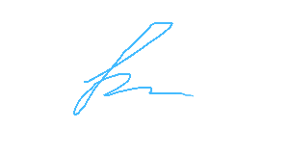  Подпись:

СОГЛАСИЕ НА ПОЛУЧЕНИЕ МАРКЕТИНГОВЫХ СООБЩЕНИЙ
Принимаю ☐ Я не согласен

получать от NSA GYM новости, а также рекламные и маркетинговые сообщения о продуктах и услугах, предлагаемых NSA GYM. Я осознаю, что могу отозвать свое согласие на получение указанных сообщений в любое время.

☒ Согласен(ы)
Я являюсь и уступаю NSA GYM/S JIM EOOD право, пока я, мой ребенок и все другие лица, внесенные в декларацию, находящиеся на территории Центра и в процессе пользования предлагаемыми Центром услугами, право записывать, обрабатывать, хранить, воспроизводить, модифицировать и/или включать в аудиовизуальные и/или фотографические произведения мое изображение и/или голос моего ребенка, в том числе их части, которые будут использоваться в рекламных и/или коммерческих целях NSA GYM / S JIM EOOD в течение максимального срока, указанного законом, для всего мира, без ограничения территории, а также способ их использования, поскольку авторские права на созданные аудиовизуальные и/или фотографические произведения принадлежат NSA GYM / S JIM EOOD.
Дата : 5.12.2025 г. Подпись:

